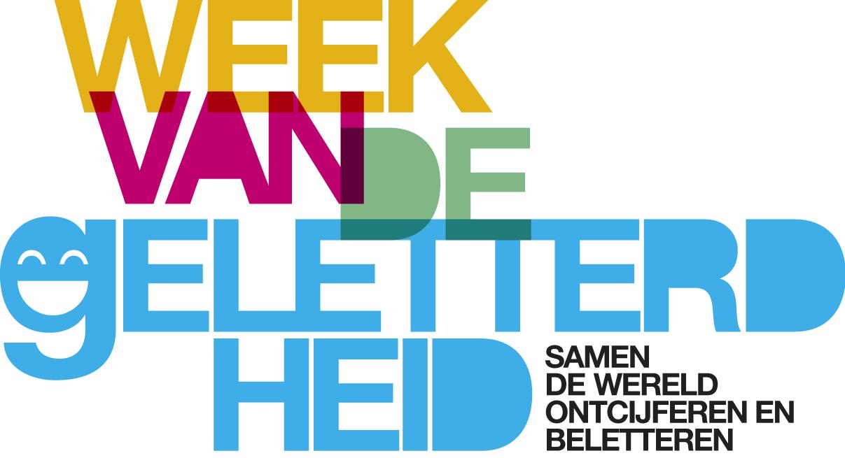

PERSMAP

Week van de Geletterdheid 2018

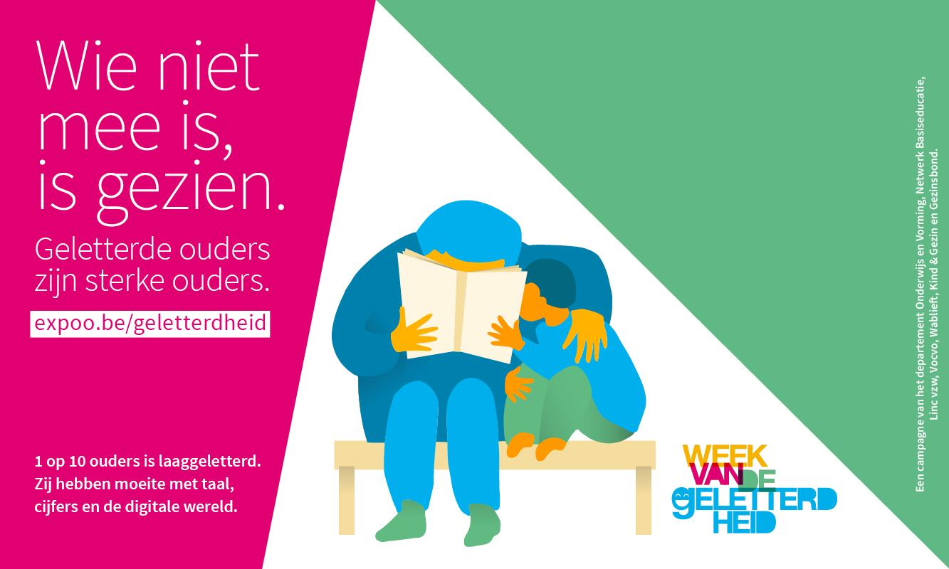

Inhoud
1. Week van de Geletterdheid 2018
2. Wie organiseert de campagne?
3. Wat is geletterdheid
4. Het belang van geletterdheid
5. Voorbeelden uit het dagelijkse leven
6. Promotiemateriaal
7. Infographic en herkenningswijzer
8. Familiegeletterdheid
9. Internationaal onderzoek (PIAAC)
10. Perscontact
11. Meer informatie

1. Week van de Geletterdheid 2018

Wie niet mee is, is gezien
1 op 10* ouders in Vlaanderen is laaggeletterd. Dit betekent dat ze moeite hebben met lezen, schrijven, rekenen en/of ict-gebruik. Vaardigheden die je nodig hebt om goed te kunnen functioneren en participeren in de maatschappij. Deze vaardigheden zijn ook cruciaal om je kinderen te helpen groeien en ontwikkelen.
De Week van de geletterdheid focust dit jaar op het versterken van ouders. Door te werken aan geletterdheid van ouders verhoog je hun kansen én die van hun kinderen. Hierop inzetten is belangrijk om te voorkomen dat laaggeletterdheid van generatie op generatie wordt doorgegeven.
*PIAAC (2012) – Ouders met kinderen jonger dan 13 jaar.
De Week van de Geletterdheid loopt van 10 tot 14 september.

2. Wie organiseert de campagne?

De week van de geletterdheid is een Vlaamse campagne in het kader van het Strategisch Plan Geletterdheid. De campagne van 2018 wordt georganiseerd door het departement Onderwijs, Vocvo, Netwerk Basiseducatie, Linc vzw, Kind & Gezin, Gezinsbond en Wablieft.
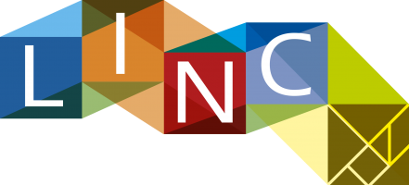
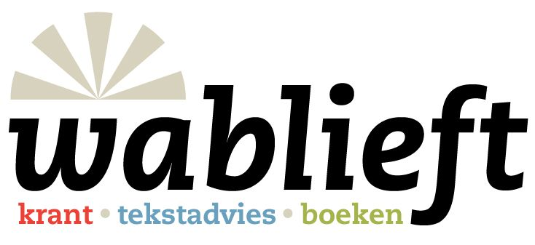
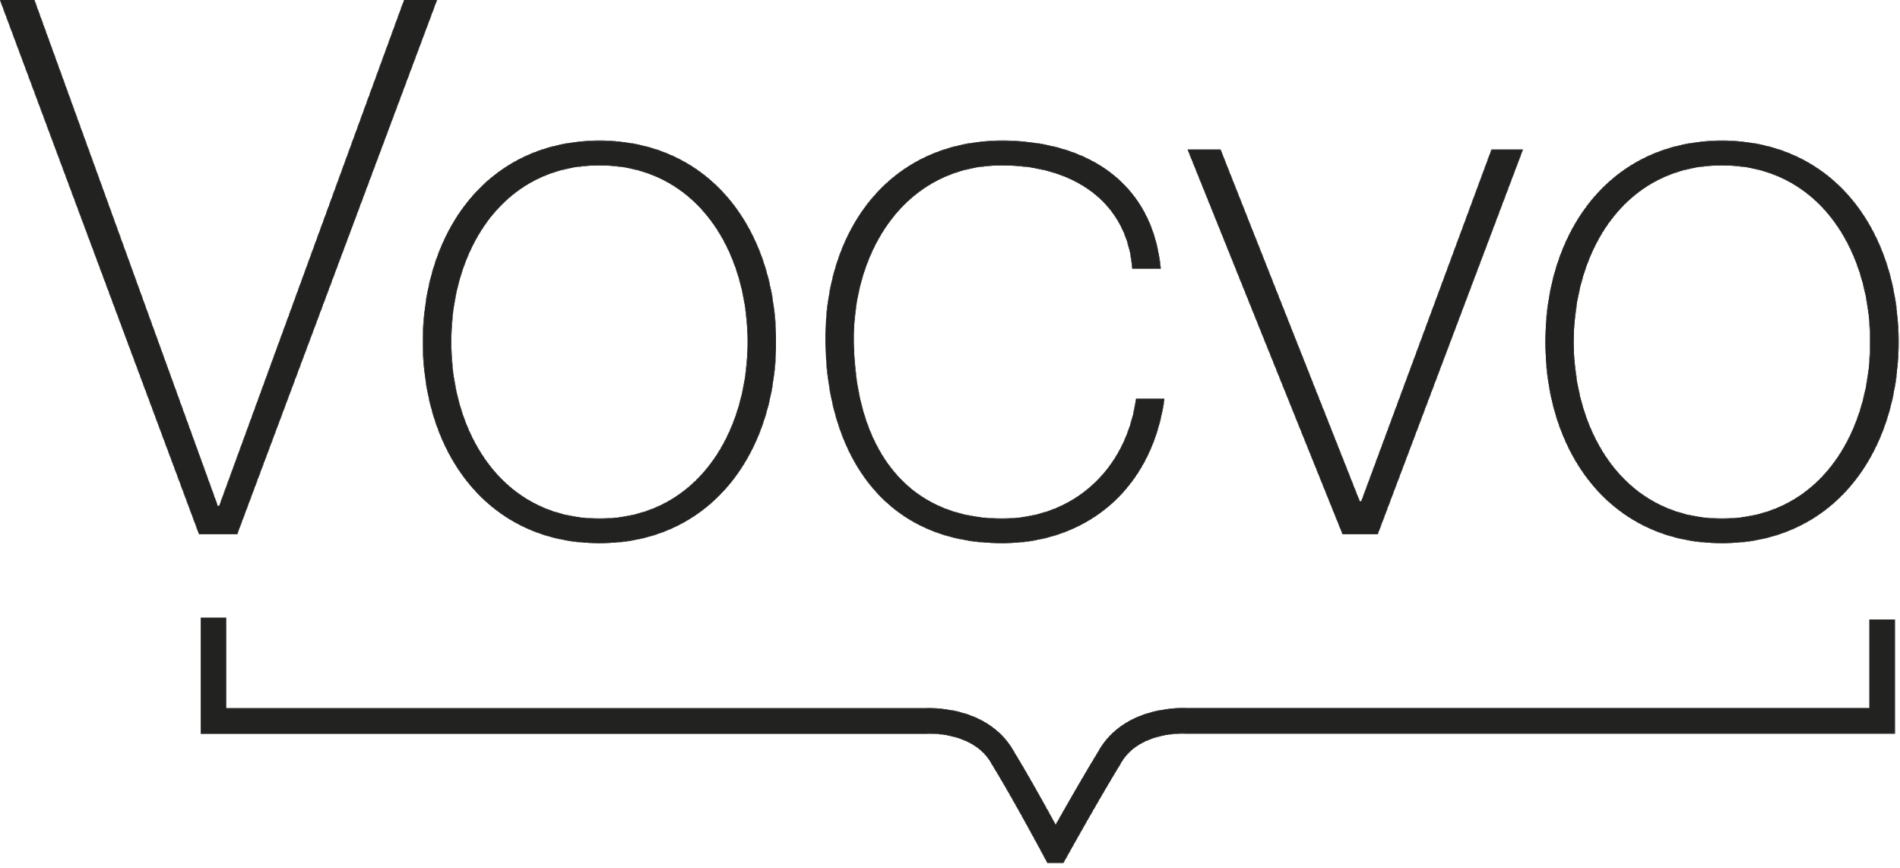

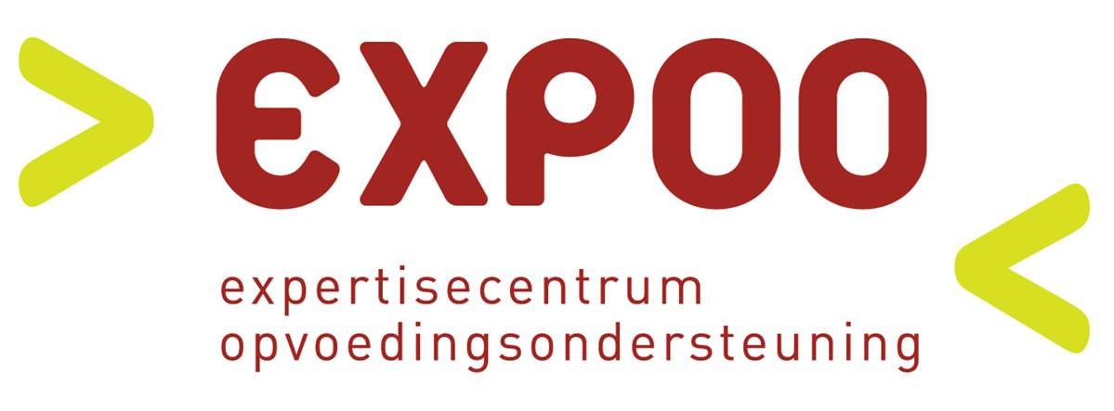
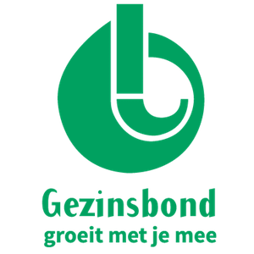
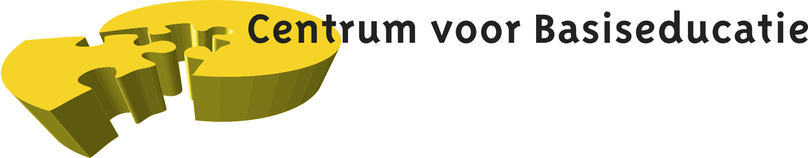
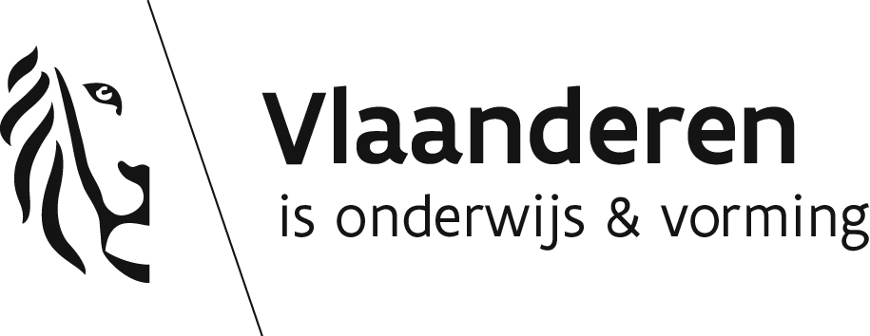

3. Wat is geletterdheid

Geletterd zijn omvat de competentie om informatie te verwerven, te verwerken en gericht te gebruiken. Concreet wil dat zeggen met taal, cijfers en grafische gegevens kunnen omgaan en gebruik kunnen maken van ICT en multimedia.
Een paar voorbeelden ter illustratie:
- een uurtabel interpreteren
- gebruiksaanwijzingen lezen en begrijpen
- een wegbeschrijving begrijpen
- een (online) formulier invullen
- een eenvoudig antwoord schrijven op een vraag
- wisselgeld controleren
- afmetingen berekenen
- iets opzoeken op het internet
- online bankieren
- een uitnodiging voor een (school)activiteit begrijpen

4. Het belang van geletterdheid

Geletterd zijn is nodig om:
- nieuwe dingen te leren thuis, op het werk, op school of in een groep
- je kinderen te ondersteunen op school en in hun hobby’s
- een diploma te halen en een job te vinden
- goede keuzes te maken en zelfstandig te zijn
- mee te kunnen met de digitale en technologische evolutie
Onvoldoende geletterd zijn heeft een negatieve invloed op je zelfvertrouwen, je vertrouwen in anderen én de ondersteuning die je kan geven aan je kind(eren).

5. Voorbeelden uit het dagelijkse leven
Wil je graag zelf een reportage maken van deze mensen of wil je een interview met hen?

Contacteer dan Joke Dejaeghere:
- joke.dejaeghere@federatie-basiseducatie.be
- 0476 90 71 13
De getuigenis van Nancy in de basiseducatie
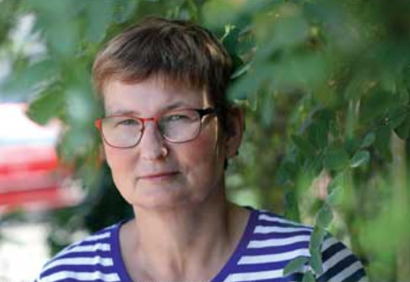

Nancy Goor is moeder van vier kinderen tussen 19 en 25 jaar. Toen zij naar school gingen, wilde Nancy ook leren lezen, schrijven en rekenen. Want dat kon ze onvoldoende. Dankzij de cursussen bij basiseducatie kon ze haar kinderen de kansen geven die zij had gemist. En ze kreeg meer zelfvertrouwen.

Lees hier het hele verhaal van Nancy.

Een samenwerking op maat: Moeder-taal werkt!

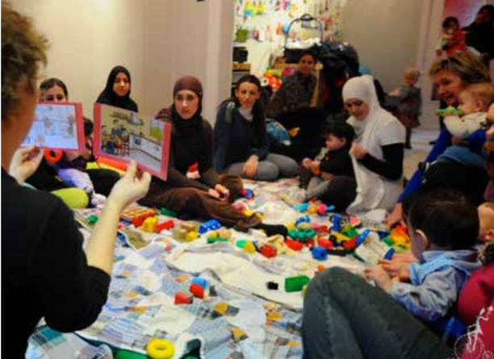

Op 4 plaatsen in de Kempen werkt het Centrum voor Basiseducatie Kempen samen met het Agentschap Inburgering en integratie, de gemeente, het OCMW, Kind en Gezin, het CVO, … In samenwerking en op maat krijgen anderstalige moeders de kans om Nederlands te leren terwijl hun baby’s worden opgevangen. Uit de resultaten van de projecten blijkt dat de aanpak werkt!

Lees hier alles over Moeder-taal

Mama leert

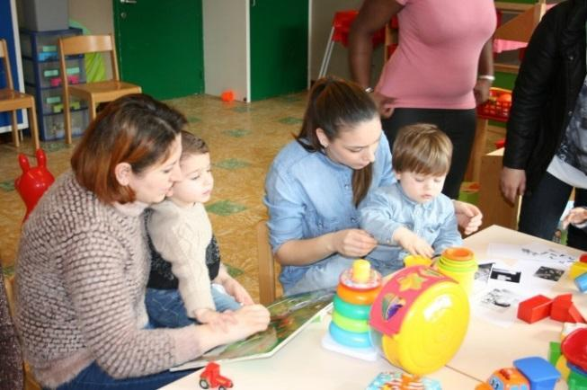

Mama Leert geeft laaggeletterde mama's met jonge kindjes de kans om Nederlands en maatschappelijke oriëntatie te volgen terwijl hun kindje in de buurt wordt opgevangen. Zij krijgen daarbij ook opvoedingsondersteuning.

Bekijk hier het filmpje van Mama leert

6. Promotiemateriaal

Hier vind je al het promotiemateriaal van de campagne (je mag deze afbeeldingen gebruiken).

7. Infographic en herkenningswijzer

Infographic | Herkenningswijzer
 | 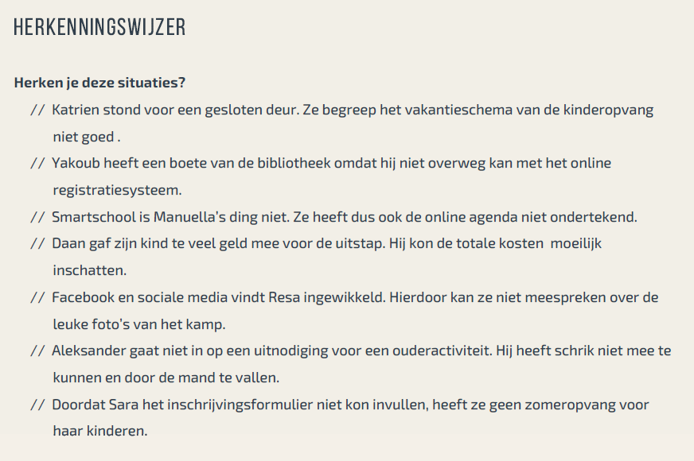
Download pdf > | Download pdf >

8. Familiegeletterdheid

Familie als belangrijke omgeving om geletterdheidsproblemen in aan te pakken
Volgens het rapport van de High Level Group of experts on Literacy is het creëren van een geletterde omgeving één van de belangrijkste factoren om geletterdheid succesvol te verhogen. Kunnen hierbij een belangrijke rol spelen:
- aandacht voor lezen in de bredere maatschappij
- de familieomgeving
- programma’s die hierop inspelen
Jammer genoeg zien beleidsvoerders de familieomgeving nog te vaak over het hoofd als een omgeving om geletterdheidsproblemen in aan te pakken. De familie is namelijk een belangrijke structuur in de samenleving. Ouders en zorgdragers spelen een belangrijke rol als eerste opvoeders van kinderen. Maar vaak ontbreekt het hen aan de vereiste basisvaardigheden om de nodige ondersteuning bij deze opvoeding te bieden. Zo wordt laaggeletterdheid van generatie op generatie doorgegeven.
Lees alles over familiegeletterdheid hier.

9. Internationaal onderzoek (PIAAC)

PIAAC staat voor Programme for the International Assessment of Adult Competencies en is een grootschalig internationaal onderzoek naar basisvaardigheden van volwassenen. PIAAC is het meest recente onderzoek naar de vaardigheden van volwassenen tussen 15 en 65 jaar.

Net zoals in 23 andere landen onderzoekt PIAAC in Vlaanderen de taalkundige en numerieke vaardigheden die essentieel zijn voor een volwaardige deelname aan de maatschappij alsook de vaardigheden noodzakelijk om mee te draaien in een technologierijke omgeving en op de arbeidsmarkt.
De resultaten van PIAAC zullen gebruikt worden om het Vlaamse onderwijs- en geletterdheidbeleid te adviseren en te verbeteren.

PIAAC bouwt verder op de gegevens van eerder geletterdheidsonderzoek, waardoor het mogelijk wordt om de evolutie in de vaardigheden van volwassenen te bekijken.

Vlaams rapport van het PIAAC-onderzoek

Lees het rapport ‘Vaardig genoeg voor de 21ste eeuw? De eerste Vlaamse resultaten bij PIAAC’ hier.

Meer informatie vind je op www.piaac.ugent.be.

10. Perscontact

Wil je als journalist of organisatie graag zelf iets brengen over Week van de Geletterdheid?
Dat kan! Je kan hiervoor contact opnemen met:
Joke Dejaeghere | 0476 90 71 13 | joke.dejaeghere@federatie-basiseducatie.be

11. Meer informatie

Meer informatie over de Week van de Geletterdheid vind je op onze:
- campagewebsite: www.weekvandegeletterdheid.be
- Expoowebsite: https://www.expoo.be/themas/geletterdheid
- Facebookpagina: www.facebook.com/weekvandegeletterdheid
- Twitter: #weekvandegeletterdheid

Meer informatie over het Strategisch Plan Geletterdheid vind je op:
- www.platformgeletterdheid.be

